
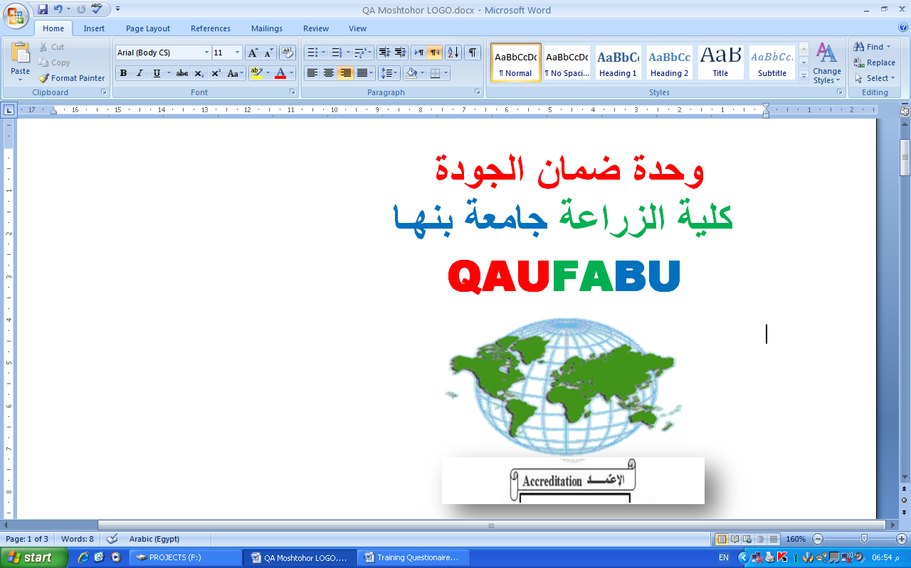
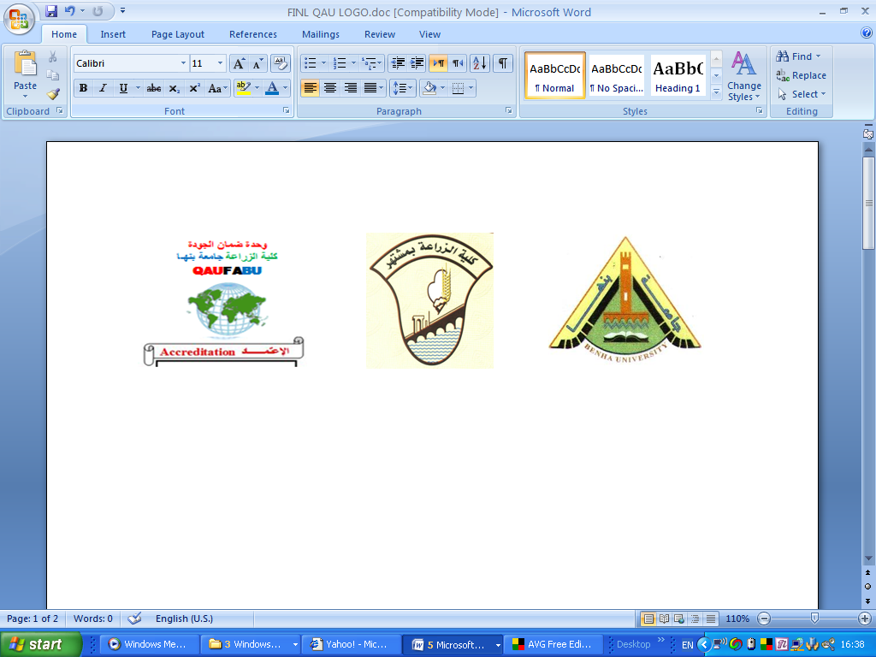

جامعه بنها امتحان العملي النهائي عام جامعي 2011- 2012 م
كليه الزراعة ماده أساسيات بساتين (زينة ) الفرقة الأولى قسم البساتين شعبة الهندسة الزراعية
================================================================
اجب عن جميع الأسئلة التالية .

السؤال الأول :ضع كلمة (صح) أمام العبارة الصحيحة وكلمة خطا أمام العبارات الخاطئة.

1- يجب ري نباتات الأصص ليلا لتجنب ارتفاع درجة الحرارة نهارا. ( )
2- طريقة الري بالرش من الطرق الهامة فى مقاومة الحشائش فى التربة. ( )
3- السرطنة هى عملية بستانية الغرض منها إزالة القمة النامية للنبات لزيادة التفريع الجانبي. ( )
4-الشجيرات هي نباتات عشبية تبدأ فى التفرع فوق او بالقرب من سطح التربة ( )
5- المراقد هي أحواض تمتد فى الجهة البحرية من الصوبة بغرض التهوية الجيدة للنباتات بداخلها.( )
-------------------------------------------------------------------------------------------------

السؤال الثانى : أكمل العبارات التالية.

- من الشروط الواجب مراعاتها فى بيئات الإكثار................،........................،....................
- طريقة الزراعة بالتلقيط هى عبارة عن .........................ونلجأ اليها فى حالة .......................
- التطويش هى .......................... وذلك بغرض ...........................................................
- التفريد هى .................................ومن علاماتها .......................................................
بينما التدويرهى .............................. ومن علاماتها ......................................................
- من الشروط الواجب مراعاتها لزيادة عمر الأزهار في الفازة...............،.............،................
--------------------------------------------------------------------------------------------------
السؤال الثالث : علل لما يأتى.

- عدم زراعة أى متسلقات بجوار الصوبة الخشبية.
- عد صلاحية بعض النباتات للشتل او للتفريد.
- يفضل ان يكون القطع السفلى للعقلة مستوى بينما القطع العلوى مائل.
- يجب إضافة السماد البلدى كامل التحلل للتربة ولا يضاف السماد البلدى الحديث.
----------------------------------------------------------------------------------------------
السؤال الرابع : قارن بين كلا مما يأتى.

- البيت موس – الفرميوكيوليت.
- الصوبة الزجاجية – الصوبة الفيبرجلاس.
- الخلفة – البلابل.
- الأشجار – الشجيرات.

مع أطيب التمنيات بالنجاح والتوفيق

